2012年广东高考理科综合（物理部分）

**一．单项选择题**

13. 清晨，草叶上的露珠是由空气中的水汽凝结成的水珠，这一物理过程中，水分子间的

A．引力消失 ，斥力增大 B．斥力消失，引力增大

C．引力、斥力都减小 D．引力、斥力都增大

14. 景颇族的祖先发明的点火器如图1所示，用牛角做套筒，木质推杆前端粘着艾绒。猛推推杆，艾绒即可点燃，对同内封闭的气体，再次压缩过程中

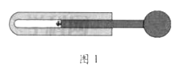

图1

A．气体温度升高，压强不变

B．气体温度升高，压强变大

C．气体对外界做正功，其体内能增加

D．外界对气体做正功，气体内能减少

15．质量和电量都相等的带电粒子M和N，以不同的速度经小孔S垂直进入均强磁场，运行的半圆轨迹如图2中虚线所示，下列表述正确的是

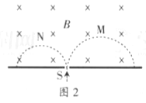

图2

A．M带负电，N带正电

B．M的速度率小于N的速率

C．洛仑兹力对M、N做正功

D．M的运行时间大于N的运行时间

16．如图3所示，两根等长的轻绳将日光灯悬挂在天花板上， 两绳与竖直方向的夹角万恶哦45°，日光保持水平，所受重力为G，左右两绳的拉力大小分别为

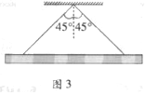

图3

A．G和G B．和

C．.和 D．和

**二．双项选择题。**

17．图4是滑到压力测试的示意图，光滑圆弧轨道与光滑斜面相切，滑到底部B处安装一个压力传感器，其示数N表示该处所受压力的大小，某滑块从斜面上不同高度h处由静止下滑，通过B是，下列表述正确的有

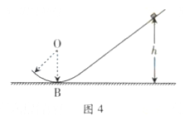

图4

A．N小于滑块重力

B．N大于滑块重力

C．N越大表明h越大

D．N越大表明h越小

18．能源是社会发展的基础，发展核能是解决能源 问题的途径之一，下列释放核能的反应方程，表述正确的有

A．是核聚变反应

B. 是β衰变

C．是核裂变反应

D．是α衰变

19．某小型发电机产生的交变电动势为e=50sin100πt（V），对此电动势，下列表述正确的有

A．最大值是V B．频率是100Hz

C．有效值是V D．周期是0.02s

20．图5是某种静电矿料分选器的原理示意图，带电矿粉经漏斗落入水平匀强电场后，分落在收集板中央的两侧，对矿粉分离的过程，下列表述正确的有

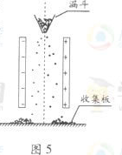

图5

A．带正电的矿粉落在右侧

B．电场力对矿粉做正功

C．带负电的矿粉电势能变大

D．带正电的矿粉电势能变小

21．如图6所示，飞船从轨道1变轨至轨道2。若飞船在两轨道上都做匀 速圆周运动，不考虑质量变化，相对于在轨道1上，飞船在轨道2上的

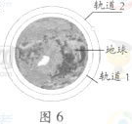

图6

A．动能大

B．向心加速度大

C．运行周期长

D．角速度小

**三．非选择题。**

34．（18分）

（1）某同学测量一个圆柱体的电阻率，需要测量圆柱体的尺寸和电阻。

①分别使用游标卡尺和螺旋测微器测量圆柱体的长度和直径，某次测量的示数如图15（a）和图15（b）所示，长度为_____cm，直径为_____mm。

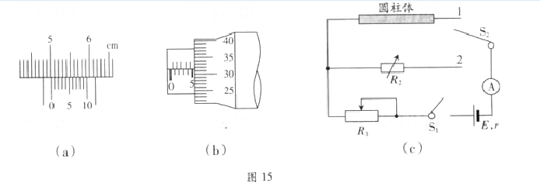

②按图15（c）链接电路后，实验操作如下：

(a)将滑动变阻器R1的阻值置于最_____处（填“大”或“小”）；将拨向接点1，闭合，调节，使电流表示数为；

（b）将电阻箱的阻值调至最______（填“大”或“小”）；将拨向接点2；保持不变，调节，使电流表示数仍为，此时阻值为1280Ω；

③由此可知，圆柱体的电阻为_____Ω。

（2）某同学探究弹力与弹簧伸长量的关系。

①将弹簧悬挂在铁架台上，将刻度尺固定在弹簧一侧，弹簧轴线和刻度尺都应在______方向（填“水平”或“竖直”）

②弹簧自然悬挂，待弹簧______时，长度记为，弹簧下端挂上砝码盘时，长度记为；在砝码盘中每次增加10g砝码，弹簧长度依次记为至，数据如下表：

|  |  |  |  |  |  |  |  |  |
| --- | --- | --- | --- | --- | --- | --- | --- | --- |
| 代表符号 |  |  |  |  |  |  |  |  |
| 数值（cm） | 25.35 | 27.35 | 29.35 | 31.30 | 33.4 | 35.35 | 37.40 | 39.30 |

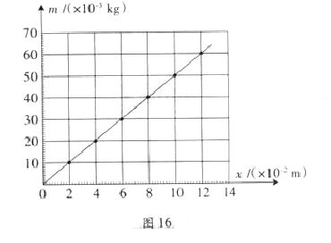表中有一个数值记录不规范，代表符号为_______。由表可知所用刻度尺的最小长度为______。

③图16是该同学根据表中数据作的图，纵轴是砝码的质 量，横轴是弹簧长度与_________的差值（填“L0或LX”）。

④由图可知弹簧和的劲度系数为_________N/m；通过图 和表可知砝码盘的质量为_________g（结果保留两位有效数字，重力加速度取）。

35．（18分）如图17所示，质量为M的导体棒ab，垂直放在相距为的平行光滑金属轨道上。导轨平面与水平面的夹角为θ，并处于磁感应强度大小为B、方向垂直与导轨平面向上的匀强磁场中，左侧是水平放置、间距为d的平行金属板和分别表示定值电阻和滑动变阻器的阻值，不计其他电阻。

（1）调节，释放导体棒，当棒沿导轨匀速下滑时，求通过棒的电流I及棒的速率v。

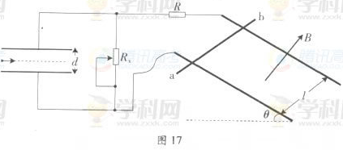

（2）改变，待棒沿导轨再次匀速下滑后，将质量为m、带电量为+q的微粒水平射入金属板间，若它能匀速通过，求此时的。

36．（18分）图18（a）所示的装置中，小物块A、B质量均为m，水平面上PQ段长为，与物块间的动摩擦因数为μ，其余段光滑。初始时，挡板上的轻质弹簧处于原长；长为r的连杆位于图中虚线位置；A紧靠滑杆（A、B间距大于2r）。随后，连杆以角速度ω匀速转动，带动滑杆作水平运动，滑杆的速度-时间图像如图18（b）所示。A在滑杆推动下运动，并在脱离滑杆后与静止的B发生完全非弹性碰撞。

（1）求A脱离滑杆时的速度，及A与B碰撞过程的机械能损失。

（2）如果AB不能与弹簧相碰，设AB从P点到运动停止所用的时间为，求ω得取值范围，及与ω的关系式。

（3）如果AB能与弹簧相碰，但不能返回到P点左侧，设每次压缩弹簧过程中弹簧的最大弹性势能为，求ω的取值范围，及与ω的关系式（弹簧始终在弹性限度内）。

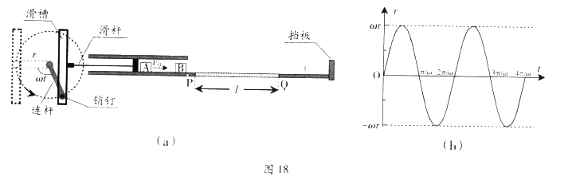

**一、单项选择题：本大题共4小题，每小题4分，共16分。在每小题给出的四个选项中，只有一个选项符合题目要求，选对的得4分，选错或不答的得0分**

13、清晨，草叶上的露珠是由空气中的水汽凝结成的水珠，这一物理过程中，水分子间的（ ）

A.引力消失，斥力增大， B.斥力消失，引力增大

C.引力、斥力都减小 D.引力、斥力都增大

D 【解析】从水汽到水滴的变化是液化过程，分子间距从 变化到 左右，分子间距离减小，分子引力、斥力均增大，引力增大快于斥力，分子力体现为引力

14.景颇族的祖先发明的点火器如图1所示，用牛角做套筒，木质推杆前端粘着艾绒，猛推推杆，艾绒即可点燃，对筒内封闭的气体，在此压缩过程中（ ）

A.气体温度升高，压强不变

B.气体温度升高，压强变大

C.气体对外界做正功，气体内能增加

D.外界对气体做正功，气体内能减少

B【解析】猛推，在压缩过程中，外界对气体做功，在压缩过程中气体来不及与外界进行热交换， ,知气体内能增大

15.质量和电量都相等的带电粒子和，以不同的速度率经小孔S垂直进入匀强磁场，运行的半圆轨迹如图2中虚线所示，下列表述正确的是（ ）

A.带负电，带正电

B.的速度率小于的速率

C.洛伦磁力对、做正功

D.的运行时间大于的运行时间

A【解析】左手定则判断方向，A正确。带电粒子在磁场中的运动规律，，洛伦兹力始终垂直于物体运动速度，不做功

16.如图3所示，两根等长的轻绳将日光灯悬挂在天花板上，两绳与竖直方向的夹角均为45°，日光灯保持水平，所受重力为，左右两绳的拉力大小分别为（ ）

A.和 B. 和 C. 和 D. 和

B【解析】对重物进行受力分析，重力为斜边，两线拉力相等，且为等腰直角三角形的直角边，

**二、双项选择题：本大题共5小题，每小题6分，共30分。在每小题给出四个选项中，有两个选项符合题目要求，全部选对的得6分，只选对1个且正确的的3分，有选错或不答的得0分**

17.图4是滑道压力测试的示意图，光滑圆弧轨道与光滑斜面相切，滑到底部B处安装一个压力传感器，其示数表示该处所受压力的大小，某滑块从斜面上不同高度处由静止下滑，通过B是，下列表述正确的有（ ）

A.小于滑块重力 B.大于滑块重力

C.越大表明越大 D.越大表明越小

BC【解析】由动能定理及圆周运动规律可知：，

18.能源是社会发展的基础，发展核能是解决能源问题的途径之一，下列释放核能的反应方程，表述正确的有（A D）C

A.是核聚变反应 B.是β衰变

C.是核裂变反应 D．是α衰变

19.某小型发电机产生的交变电动势为（V），对此电动势，下列表述正确的有（C D）

A.最大值是V B.频率是100Hz

C．有效值是V D.周期是0.02s

20.图5是某种静电矿料分选器的原理示意图，带电矿粉经漏斗落入水平匀强电场后，分落在收集板中央的两侧，对矿粉分离的过程，下列表述正确的有（B D）

A.带正电的矿粉落在右侧 B.电场力对矿粉做正功

C.带负电的矿粉电势能变大 D.带正电的矿粉电势能变小

21.如图6所示，飞船从轨道1变轨至轨道2。若飞船在两轨道上都做匀速圆周运动，不考虑质量变化，相对于在轨道1上，飞船在轨道2上的（C D）

A.动能大 B.向心加速度大

C.运行周期长 D.角速度小

**三、非选择题：本大题共3小题，共54分。按题目要求作答。解答题应写出必要的文字说明、方程式和重要演算步骤，只写出最后答案的不能得分。有数值计算的题，答案中必须明确写出数值和单位。**

34．（18分）

（1）某同学测量一个圆柱体的电阻率，需要测量圆柱体的尺寸和电阻

①分别使用游标卡尺和螺旋测微器测量圆柱体的长度和直径，某次测量的示

如图15（a）和图15（b）所示，长度为_5.02 ，直径为_4.315_。



②按图15（c）链接电路后，实验操作如下：

（a）将滑动变阻器的阻值置于最__大 处（填“大”或“小”）；将拨

向接点1，闭合，调节，使电流表示数为；

（b）将电阻箱的阻值调至最 小 （填“大”或“小”）；将拨向接点

2；保持不变，调节，使电流表示数仍为，此时阻值为1280Ω；

③由此可知，圆柱体的电阻为 1280 Ω。

（2）某同学探究弹力与弹簧伸长量的关系

①将弹簧悬挂在铁架台上，将刻度尺固定在弹簧一侧，弹簧轴线和刻度尺都应

在 竖直 方向（填“水平”或“竖直”）

②弹簧自然悬挂，待弹簧静止(稳定)时，长度记为，弹簧下端挂上砝码盘时，

长度记为；在砝码盘中每次增加砝码，弹簧长度依次记为至，数

据如下表表：

|  |  |  |  |  |  |  |  |  |
| --- | --- | --- | --- | --- | --- | --- | --- | --- |
| 代表符号 |  |  |  |  |  |  |  |  |
| 数值（） | 25.35 | 27.35 | 29.35 | 31.30 | 33.4 | 35.35 | 37.40 | 39.30 |

表中有一个数值记录不规范，代表符号为 L3 。

由表可知所用刻度尺的最小分度为 1㎜ 。

③图16是该同学根据表中数据作的图，纵轴是砝码的 质量，横轴是弹簧长度与 LX(L0) 的差值（填“或”）。

④由图可知弹簧和的劲度系数为 5.0(4.9)；通过图和表可知砝码盘的质量为 10 （结果保留两位有效数字，重力加速度取）。

35.（18分）

如图17所示，质量为的导体棒ab，垂直放在相距为的平行光滑金属轨道上。导轨平面与水平面的夹角为，并处于磁感应强度大小为、方向垂直与导轨平面向上的匀强磁场中，左侧是水平放置、间距为的平行金属板和分别表示定值电阻和滑动变阻器的阻值，不计其他电阻。

（1）调节，释放导体棒，当棒沿导轨匀速下滑时，求通过棒的电流及棒的速率。

（2）改变，待棒沿导轨再次匀速下滑后，将质量为、带电量为的微粒水平射入金属板间，若它能匀速通过，求此时的。



解一：（1）设导体棒运动速度为，通过回路电流为，导体棒受安培力为，对导体棒进行受力分析可得：



又知： ，

联立三式可解得： 

1. 设平行板电容器两端电压为,平行板电容器内部电场强度为,通过回路电流为,由（1可知）

又知：



带电粒子匀速通过平行班电容器：

联立四式可解得：

解二：（1）当*Rx=R*棒沿导轨匀速下滑时，由平衡条件



安培力 解得

感应电动势 电流

解得 

（2）微粒水平射入金属板间，能匀速通过，由平衡条件

棒沿导轨匀速，由平衡条件

金属板间电压

解得

36.（18分）

图18（a）所示的装置中，小物块A、B质量均为，水平面上PQ段长为，与物块间的动摩擦因数为，其余段光滑。初始时，挡板上的轻质弹簧处于原长；长为的连杆位于图中虚线位置；A紧靠滑杆（A、B间距大于）。随后，连杆以角速度匀速转动，带动滑杆作水平运动，滑杆的速度-时间图像如图18（b）所示。A在滑杆推动下运动，并在脱离滑杆后与静止的B发生完全非弹性碰撞。

（1）求A脱离滑杆时的速度，及A与B碰撞过程的机械能损失。

（2）如果AB不能与弹簧相碰，设AB从P点到运动停止所用的时间为，求得取值范围，及与的关系式。

（3）如果AB能与弹簧相碰，但不能返回道P点左侧，设每次压缩弹簧过程中弹簧的最大弹性势能为，求的取值范围，及与的关系式（弹簧始终在弹性限度内）。



解一：（1）由图像可读出A开始随滑杆做加速运动，当A速度时，脱离滑杆，由AB距离大于，此时B速度为零，设A、B碰撞之后共同速度为，由动量守恒：



由能量守恒可得：

解得： 



1. 若使小球不与弹簧相碰，即要求小球A、B碰撞之后最多能运动到Q点，由动能定理及（1）中结果可得：



可解得：

所以当时，AB不与弹簧碰撞

AB在PQ段做匀减速直线运动，加速度：



可解得：

（3）由（2）中结果可知，当时，AB会与弹簧碰撞，

要使AB不能再回到P点，有动能定理及阻力做功特点可知：



可解得：

所以，的取值范围为：

AB碰撞后总动能克服摩擦力做功后余的能量为,后全部转化为弹簧的弹性势能： 



可解得：（）

解二：解：（1）由题知，*A*脱离滑杆时的速度*u*o*=ωr*

设*A、B*碰后的速度为*v*1，由动量守恒定律

*m u*o*=*2*m v*1

*A*与*B*碰撞过程损失的机械能

解得 

（2）*AB*不能与弹簧相碰，设*AB*在*PQ*上运动的加速度大小为*a*,由牛顿第二定律及运动学规律

 *v*1*=at*1 

由题知

联立解得 

（3）*AB*能与弹簧相碰

不能返回道*P*点左侧

解得

*AB*在的*Q*点速度为*v*2，*AB*碰后到达*Q*点过程，由动能定理



*AB*与弹簧接触到压缩最短过程，由能量守恒



解得